**健美操教学设计**

**一．教学目标**

1、学生能掌握健美操基本步伐及其成套动作，了解健美操的运动特点。

2、培养学生正确的身体姿态，发展力量、灵敏、柔韧等身体素质，增强韵律感、协调性及表现力。

3、培养学生锻炼兴趣、合作意识及大方自信、积极向上的心理品质。

**二．教材分析**

八年级健美操基本动作组合选择了健美操中较为基础的、具有代表性的踏步类、点地类和跳跃类等基本步伐及其变化，配合不同形式的举、摆、屈伸等上肢基本动作，编排了简单易学的、运动量与强度适中的基本动作组合。通过该动作的学习，学生能了解健美操的基本动作名称及其相关的基本术语，掌握健美操基本动作技术和动作组合的要领，培养良好的身体姿态，使身心获得愉快地运动体验，培养对健美操运动的兴趣和爱好。

1. **学情分析**

初二学生只能够处于生长发育快速时期，在课堂上表现为活泼好动，但注意力易分散，自控能力较差，喜欢新颖的观赏性强的运动和参与活动性的游戏，因此在教学过程中需要教师的正确引导和调控来确保教学目标的实现。

1. **教学重难点**

重点：明确动作的路线与组合。

难点：动作协调到位。

**五、教学过程与方法**

教法：完整示范、分解教学、动作巧记、易错点和纠错、课后作业。

学法：学生模仿练习、慢速练习过渡正常速度完整练习、分组练习。

1. **教学内容**

**1.复习组合前面八个八拍动作**

**2.讲解示范成套动作第九~十二个八拍**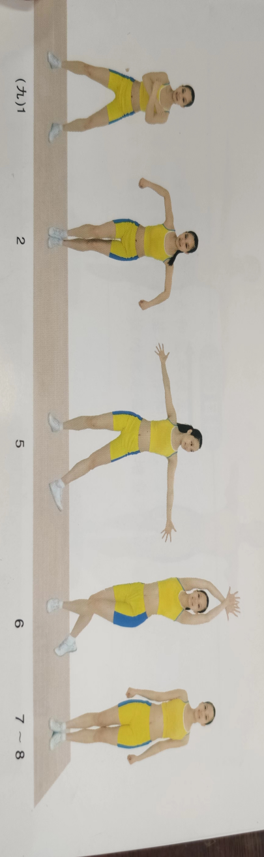

1~2左并步，屈臂前后同时摆动，拳心向内。

3~4同1~2拍，方向相反

5~8左侧交叉步，两臂经侧举至头上交叉，掌心向前，还原至下举。

第十个八拍同第九个八拍动作相反

第十一十二个八拍同第九、十个八拍动作

**六、课后小结**

最后用概括性的语言总结本节课的主要学习内容以及学生的表现，强化学习的知识。并且通过语言诱发学生对体育的兴趣和学习欲望。